EFEMÉRIDES MES DE JUNIO

13 DE JUNIO “ DÍA DE LA FUNDACIÓN DE SAN JUAN”

Investiga y escribe en tu carpeta

- ¿Quién fundó San Juan, dónde y cuándo se realizó dicha fundació?

Se realizo el 13 de junio de 1562 , juan Jufre Loaysa y Montese fundo San juan de la frontera del valle de Tulum

- ¿Por qué se realizó una segunda fundación? Dónde se hizo?

Porque el pueblo fue arrasado por una crecida del rio San Juan

Se hizo 25 cuadras hacia al sur

- ¿Qué pasó con los aborígenes que habitaban en estas tierras?

Muchos indígenas eran obligados a trabajar para los conquistadores sobre todo en la minas en los campos o como sirviente en las casas

- Busca datos sobre la cultura de los primeros habitantes de San Juan, lengua, religión, economía , vestimenta y tareas domésticas

Los primeros habitantes fueron los Huarpes. Su idioma se llamaba allentiac. Ellos hacían sus viviendas de piedra, con cueros de guanacos, de barro y paja. Aprovechaban las barrancas de los cerros como paredes, y solo hacían el techo
.
cazaban guanacos, liebres, quirquinchos y vizcachas, también pescaban en el río. Cultivaron la papa y el maíz, comían el choclo asado o preparaban una especie de chicha que fermentaba rápidamente. Consumían la algarroba. Para eso la machacaban y la mojaban con agua. Cuando fermentaba, se convertía en una bebida llamada aloja. Con la harina de la algarroba amasaban un pan muy nutritivo, el patay.

usaban el arco, la flecha, el hacha y las boleadoras de piedra como armas.
eran tejedores y alfareros. Fabricaban gruesas trenzas de totora para hacer esteras, canoas y vasijas. Hacían cestas y canastillas de varios modos,.Hilaban la lana del guanaco y la vicuña, con ellas hacían mantas y ponchos. fabricaban cacharros con barro cocido.

Religión: eran politeístas, adoraban al Sol, la Luna, el lucero, al río. La montaña Soychú era el Dios del bien y Valichú el Dios del mal. Pero la divinidad máxima de los huarpes era el Hunuc Huar, su protector, lo veneraban y respetaban.

Ilustra el tema
Te dejo el siguiente vínculo para que investigues en el libro “San Juan y Yo”
Unidad 7 http://educacion.sanjuan.gob.ar/archivos/Documento_SanJuanyYo.pdf

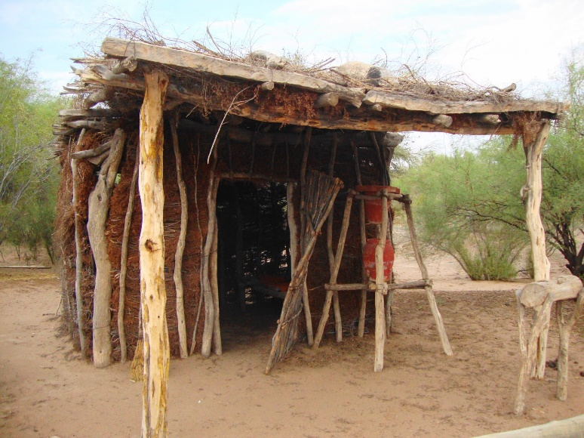

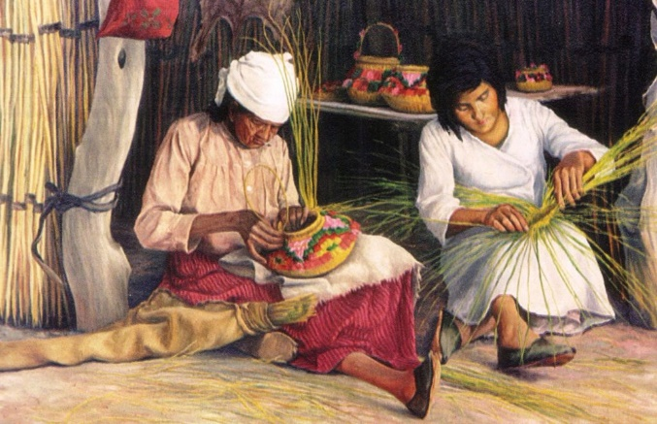

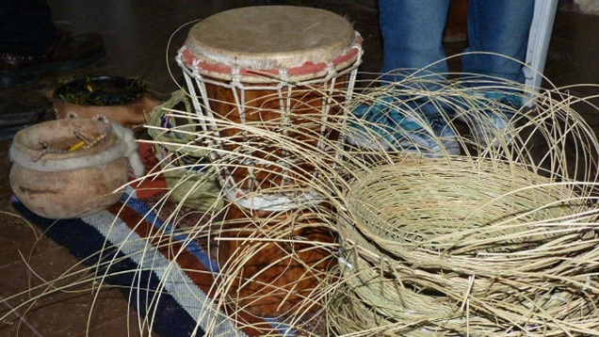

10 DE JUNIO “ DÍA DE LOS DERECHOS ARGENTINOS SOBRE LAS ISLAS MALVINAS E ISLAS DEL ATLÁNTICO SUR ”

Investiga y escribe en tu carpeta

- ¿A qué se llama soberanía?

La soberanía es la autoridad más elevada en la cual reside el poder político y público de un pueblo, una nación o un Estado sobre su territorio y sus habitantes. Es también la independencia de cualquier Estado para crear sus leyes y controlar sus recursos sin la coerción de otros Estados.

- ¿Cómo está formado nuestro territorio nacional?
Esta formado por 23 provincias y una ciudad autónoma

- ¿Por qué se conmemora este día?
Se recuerda un nuevo aniversario de la creación, en 1829, de la Comandancia Política y Militar de las Islas Malvinas y las adyacentes al Cabo de Hornos en el Mar Atlántico. Su instauración fue la afirmación de nuestra soberanía sobre las islas desde nuestra emancipación y en condición de legítima heredera de España de estos territorios.
Durante aquellos años, desde Buenos Aires se dictaron normas y se establecieron estructuras jurídicas y administrativas que consolidaron el ejercicio pleno de nuestra soberanía, fomentando el desarrollo de actividades comerciales, el asentamiento de población y el establecimiento de una sede de Gobierno, hace ya 193 años, a cuyo frente quedó el entonces Gobernador Luis Vernet.

- Ilustra el tema

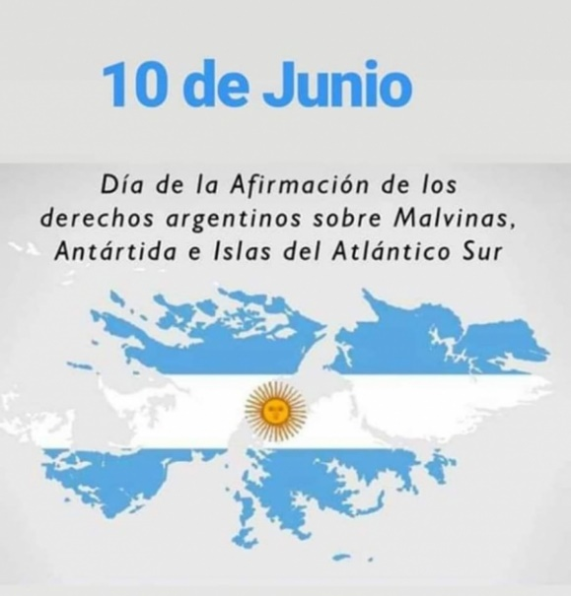

10 DE JUNIO “DÍA DE LA CRUZ ROJA ARGENTINA”

INVESTIGA Y ESCRIBE EN TU CARPETA

1-¿Quién fundó la Cruz Roja Argentina?

Sus fundadores son Guillermo Rawson y Toribio Ayerza

- ¿Cuál es su objetivo?

Es la protección de la vida, la prevención de las enfermedades y la promoción de la salud. Capacitación en salvamento, socorrismo y asistencia en aguas. Desarrollo de actividades relacionadas con la prevención y atención sanitaria (socorrismo) en eventos masivos, públicos o privados.

3--Ilustra el tema

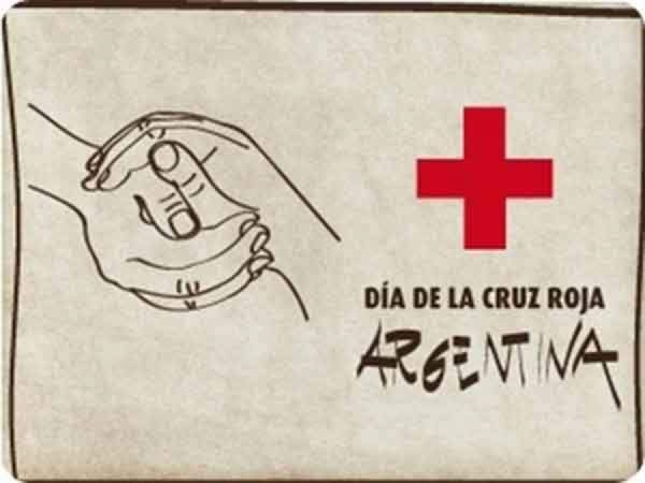

17 DE JUNIO: “DÍA NACIONAL DE LA LIBERTAD LATINOAMERICANA”
Este día se celebra en conmemoración del fallecimiento del General, defensor de la frontera norte contra la invasión realista, lo que permitió al general San Martín hacer frente a sus campañas de Chile y Perú.

- Investiga sobre la vida de este prócer y escribe su biografía

Martín Miguel de Güemes, nació en Salta el 8 de febrero de 1785. Estudió en Buenos Aires, en el Real Colegio de San Carlos. A los catorce años ingresó a la carrera militar y participó en la defensa de Buenos Aires durante las invasiones inglesas

Fue uno de los hombres más importantes en la defensa de la región de Salta durante las guerras de Independencia. Libró una descomunal guerra de recursos, conocida como "Guerra Gaucha", a partir de la cual frenó siete invasiones realistas sobre el resto del territorio argentino

- ¡Qué hecho de su vida te llamó la atención, escríbelo brevemente!

Que su ejercito se llamara los infernales

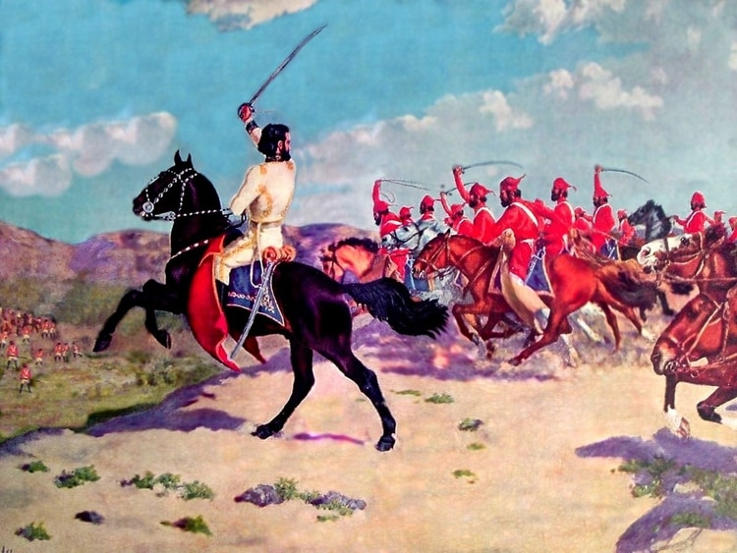

- Ilustra el tema

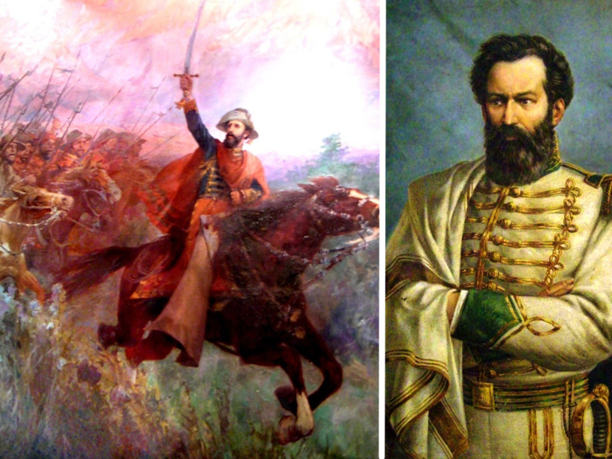

20 DE JUNIO

“DÍA DE LA BANDERA”

Investiga y escribe en tu carpeta

- ¿Por qué se recuerda este día?
Se celebra el dia de la bandera en homenaje a su creador Manuerl Belgrano

- Escribe la biografía de Manuel Belgrano
Nacio el 3 de febrero de 1770
Su padre se llamaba Domingo y era italiano y su madre era criolla y se llamaba Josefa gonzalez
Murio el20 de junio de 1820 en la extrema pobreza y soledad

- ¿Dónde se izó por primera vez la bandera?
A orillas del rio Parana el 27 de febrero de 1812

- ¿ Qué representa en tu vida la Bandera? (recuerda tu Promesa de Lealtad)

Representa la lealtad a la patria mia

- ¿A PARTIR DE LA INVESTIGACIÓN QUE REALIZASTE, CUÁNTO APRENDISTE?
¿Te animas a responder resaltando la respuesta correcta de estas trivias sobre la vida de Manuel Belgrano? 1- Belgrano nace en Buenos Aires en un año par ¿En cuál?
a. 1766
b. 1770
c. 1790

- Belgrano se llama Manuel José Joaquín, y también…
- De los ángeles
- Del Corazón de Jesús
- Francisco

- A su regreso en 1794 y como funcionario propone la creación de varias escuelas. ¿Cuáles?
- de Agricultura
- de Náutica
- de geometría y dibujo

- Colabora en la fundación del primer periódico publicado en nuestro país ¿Cómo se llama?
  - Correo de Comercio
  - Telégrafo Mercantil
  - La Gaceta

- En las barrancas del Paraná inaugura dos Baterías del ejército. Sus nombres son:
- Libertad
- Fraternidad
- Independencia

- Belgrano crea la enseña patria. ¿Dónde y en qué año?
- Tucumán,1811
- Salta,1813
- Rosario, 1812

- Como General del Ejército del Norte consigue dos grandes victorias? Aquí se las menciona.
  - Salta
  - Tucumán
  - Chacabuco

- También es derrotado en dos batallas por los realistas ¿Cuáles?
  - Las Piedras
  - Vilcapugio
  - Ayohuma

- Esas derrotas determinan el envío de un coronel para suplantar a Belgrano ¿Quién?
- Juan Lavalle
- José Casimiro Rondeau
- José de San Martín

- Regresa de Tucumán muy enfermo y sin recursos ¿Qué le ofrece a su médico como paga?
- Una medalla de oro
- Una valiosa lapicera
- Su reloj

- Muere en el mes de junio, ¿qué día?
- 1 de junio
- 3 de junio
- 20 de junio

- Falleció en el año...
a. | 1820
b. | 1720
c. | 1920
6- | Ilustra el tema

